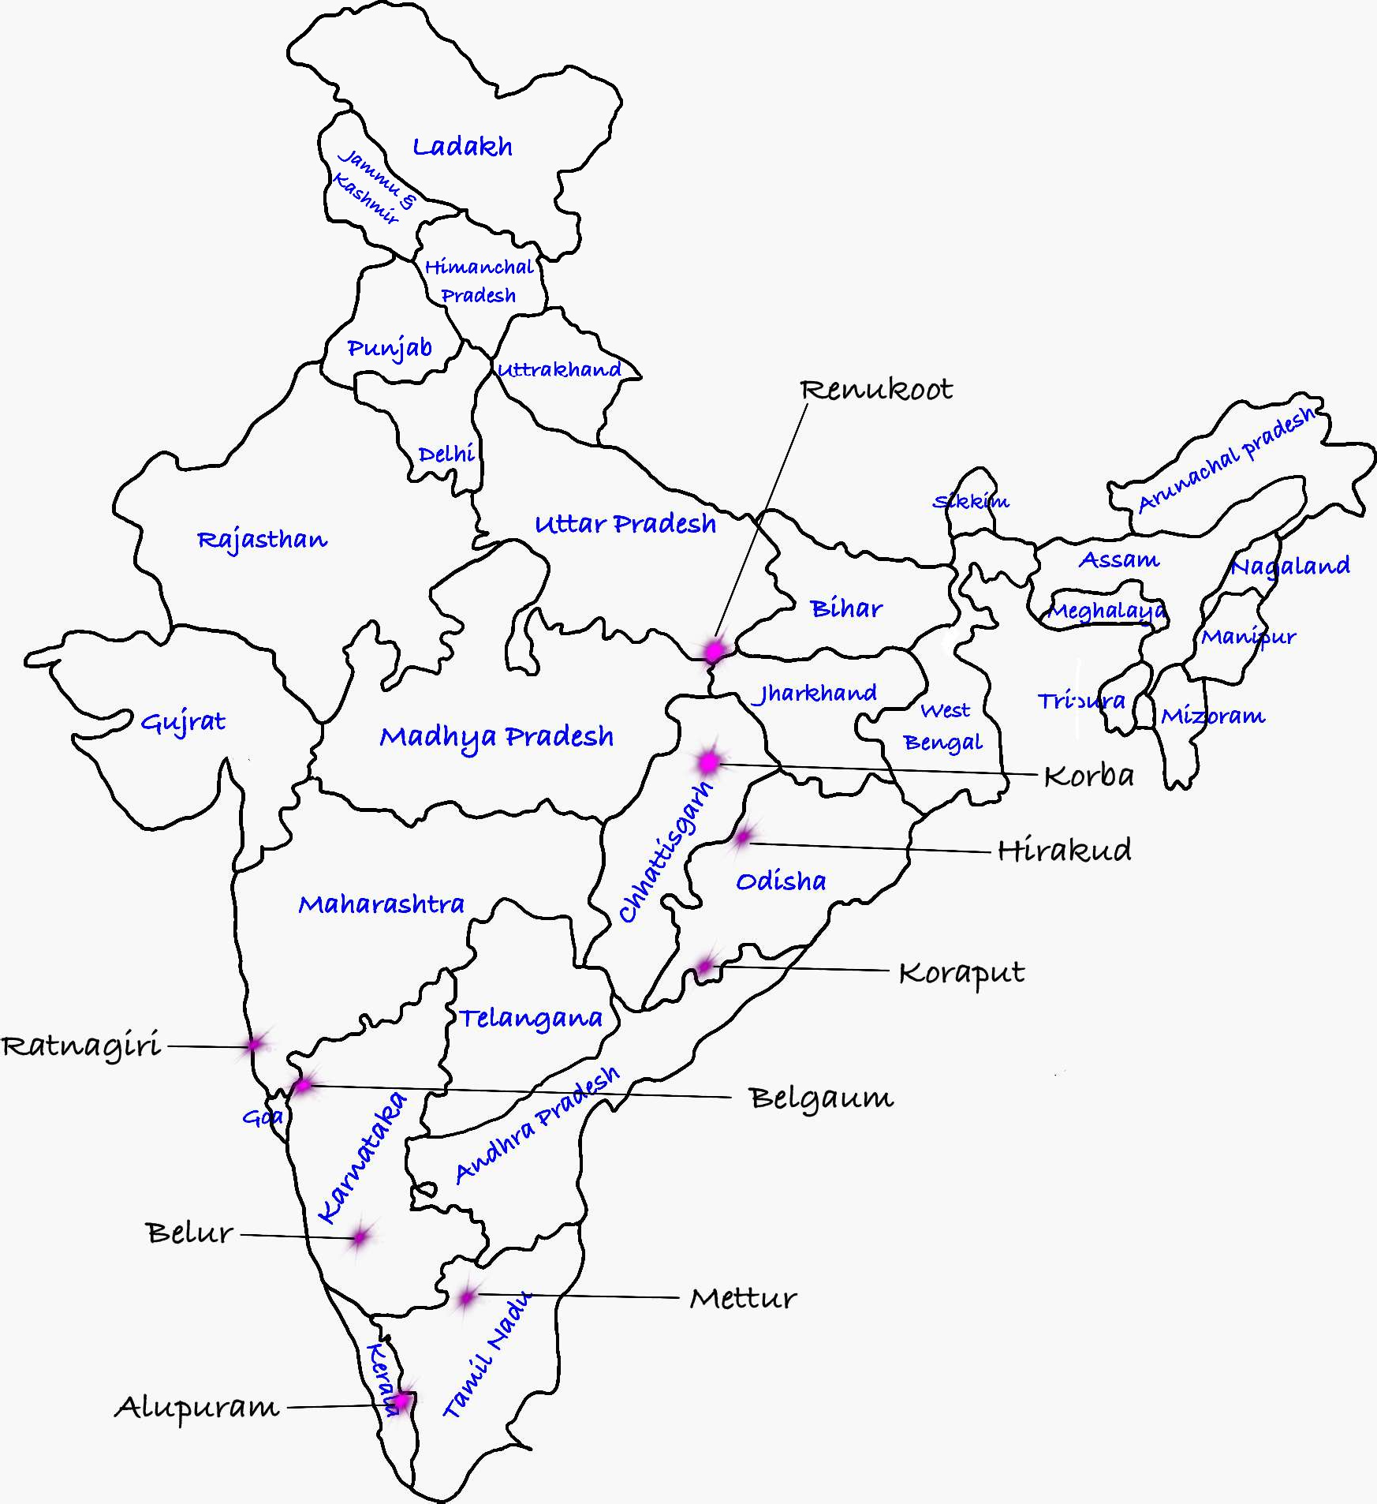
চ্যালেঞ্জঃ
- উচ্চ বিদ্যুৎ খরচ এবং বিদ্যুতের ঘাটতি অ্যালুমিনিয়াম শিল্পের উন্নয়নের প্রধান সমস্যা।
- পুরনো প্রযুক্তিঃ স্মেল্টার ইউনিটগুলি পুরনো এবং বেশি বিদ্যুৎ খরচ করে যার ফলে উৎপাদন খরচ বেশি হয়।
- ভারতের পূর্ব উপকূলে আবিষ্কৃত বক্সাইটের বিশাল ভাণ্ডার এখনও অব্যবহৃত।
- উচ্চ ইনপুট খরচ ভারতীয় শিল্পের জন্য আন্তর্জাতিক বাজারে প্রতিযোগিতা করা কঠিন করে তোলে।
- ক্রায়োলাইট এবং ফ্লোরাইডের মতো প্রয়োজনীয় কাঁচামাল এখনও আমদানি করা হয়।
- সস্তা বিদ্যুতের অপ্রাপ্যতাও ভারতে শিল্পের বৃদ্ধির প্রতিবন্ধকতার অন্যতম প্রধান কারণ।
- শ্রম ধর্মঘট ভারতে অ্যালুমিনিয়াম শিল্পের বিকাশে চ্যালেঞ্জ তৈরি করে।
সরকারি পদক্ষেপঃ
- লৌহ আকরিক, বক্সাইট এবং ম্যাঙ্গানিজ সহ খনিজগুলির অন্বেষণকে উৎসাহিত করা হচ্ছে শিল্পের চাহিদা কমাতে এবং দেশে এখন প্রায় 100 টি নতুন খনি প্রস্তুত।
- কেন্দ্র জেলা খনিজ ফাউন্ডেশন (ডিএমএফ) গঠন করে জনগণের পাশাপাশি পরিবেশের উপর খনির কার্যক্রমের প্রভাব মোকাবেলায় সুনির্দিষ্ট পদক্ষেপ নিয়েছে।
- অ্যালুমিনিয়াম শিল্প আরওডিটিইপি (রপ্তানি পণ্যের শুল্ক ও করের মওকুফ) 5% নির্ধারণের জন্য সরকারের প্রতি আহ্বান জানিয়েছে।

নেতৃস্থানীয় স্মেল্টিং শিল্প
সীসা তার নমনীয়তা, কোমলতা, ভারীতা এবং তাপের খারাপ পরিবাহিতা কারণে ব্যাপকভাবে ব্যবহৃত একটি ধাতু। সীসার সবচেয়ে গুরুত্বপূর্ণ শিল্প ব্যবহার হল প্রকার ধাতু, ব্রোঞ্জ এবং ঘর্ষণ-বিরোধী ধাতুর মতো মিশ্র ধাতুতে একটি উপাদান হিসাবে। লেড অক্সাইড সীসার চাদর, তারের আবরণ, গোলাবারুদ, রং এবং কাচ তৈরি এবং রাবার শিল্পে ব্যবহৃত হয়।

এটি শীট, টিউব এবং পাইপগুলিতেও তৈরি করা হয় যা ভবনগুলিতে, বিশেষত স্যানিটারি ফিটিং হিসাবে ব্যবহৃত হয়। এটি এখন অটোমোবাইল, বিমান, টাইপরাইটার এবং গণনা মেশিনে ক্রমবর্ধমানভাবে ব্যবহৃত হচ্ছে। লেড নাইট্রেট রং করা এবং মুদ্রণের জন্য ব্যবহৃত হয়।
সীসা প্রকৃতিতে মুক্তভাবে পাওয়া যায় না বরং এটি গ্যালেনা নামে পরিচিত একটি ঘন সালফাইড হিসাবে ঘটে। গ্যালেনা চুনাপাথর, চুনযুক্ত স্লেট এবং বেলেপাথরের শিরাগুলিতে এবং মাঝে মাঝে রূপান্তরিত শিলাগুলিতে বা আগ্নেয় শিলাগুলির সহযোগিতায় পাওয়া যায়।
বিতরণঃ
প্রথম সীসা গলানোর কারখানাটি ধানবাদের (ঝাড়খণ্ড) কাছে টুণ্ডুতে 1942-43 সালে মেটাল কর্পোরেশন অফ ইন্ডিয়া নামে একটি বেসরকারী সংস্থা স্থাপন করেছিল। 1945 সালে এই কারখানার বাণিজ্যিক উৎপাদন শুরু হয়।
রাজস্থান হল প্রধান উৎপাদকঃ (জাওয়ার খনি) উদয়পুর, অঙ্গুঞ্চা-ভিলওয়ারার রামপুরা।

